REPUBLIKA HRVATSKA
INSTITUT RUĐER BOŠKOVIĆ
Javni znanstveni institut Republike Hrvatske

S T R A T E G I J A R A Z V O J A
INSTITUTA RUĐER BOŠKOVIĆ

2026. – 2030.

Zagreb, rujan 2026.
Sadržaj
1. Uvod i strateški okvir 1
1.1 Pravni status 1
1.2 Vizija i misija 1
1.3 Djelokrug rada 1
1.4 Opseg djelatnosti i profil 1
1.5 Odnos prema ciklusima programskog ugovora 2
2. Institucijski kontekst i analiza stanja 3
2.1 Vanjski kontekst 3
2.2 Unutarnje stanje 4
2.3 Sažeta ocjena 9
3. Strateški ciljevi i posebni ciljevi 10
3.1 SC-1 — Podizanje znanstvene izvrsnosti 11
3.2 SC-2 — Jačanje suradnje s gospodarstvom 11
3.3 SC-3 — Obrazovanje i razvoj talenata 12
3.4 SC-4 — Jačanje društvene odgovornosti 13
4. Provedba, praćenje i revizija 13
4.1 Programski ugovor kao glavni instrument provedbe 13
4.2 Financiranje i okvir provedbe 13
4.3 Upravljanje, praćenje i revizija 14
4.4 Programski ugovor 2028. 14
4.5 Obrazovanje i razvoj talenata izvan ugovornog okvira 15
5. Stupanje na snagu 16
Prilog 1 — Popis kratica 17
Prilog 2 — Mapiranje: strateški ciljevi prema ugovornim posebnim ciljevima i aktivnostima 18
Prilog 3 — Provedba na sredini razdoblja u odnosu na pokazatelje programskog ugovora 20
SC-1 — Podizanje znanstvene izvrsnosti 20
SC-2 — Jačanje suradnje s gospodarstvom 21
SC-4 — Jačanje društvene odgovornosti 22

Na temelju članka 29. stavka 2. Statuta Instituta Ruđer Bošković od 22. siječnja 2024. godine, izmijenjenog Statutom o izmjenama i dopunama Statuta Instituta Ruđer Bošković od 30. ožujka 2026. godine, Upravno vijeće Instituta Ruđer Bošković, na prijedlog ravnatelja i Znanstvenog vijeća, na 50. sjednici održanoj 25. rujna 2026. godine, donijelo je
Strategiju razvoja Instituta Ruđer Bošković 2026. – 2030.

1. Uvod i strateški okvir

1.1 Pravni status
Institut Ruđer Bošković javni je znanstveni institut osnovan u skladu s hrvatskim zakonodavstvom. Osnivačka prava nad Institutom ima Republika Hrvatska i ostvaruje ih putem Ministarstva znanosti, obrazovanja i mladih (dalje u tekstu: Ministarstvo). Pravni status Instituta, upravljanje i temeljne djelatnosti utvrđeni su Zakonom o visokom obrazovanju i znanstvenoj djelatnosti („Narodne novine“, broj 119/22) te Statutom Instituta Ruđer Bošković.

1.2 Vizija i misija
Institut Ruđer Bošković (Institut ili IRB) najveći je hrvatski multidisciplinarni znanstvenoistraživački institut, s više od 1000 zaposlenika.

Vizija
Vizija Instituta je biti prepoznatljiv vrhunski europski centar znanstvene izvrsnosti.

Misija
Misija Instituta je doprinos razvoju društva temeljenog na znanstvenim spoznajama i postignućima. Misija se ostvaruje vrhunskim znanstvenoistraživačkim radom u području prirodnih, biomedicinskih, biotehničkih i tehničkih znanosti, doprinosom visokom obrazovanju te suradnjom s društvom i gospodarstvom zasnovanom na vrhunskim znanstvenim istraživanjima.

1.3 Djelokrug rada
Kao javni znanstveni institut, IRB ima primarnu zadaću provoditi znanstvena istraživanja u javnom interesu. Ta se zadaća operacionalizira programskim ugovorom sklopljenim s Ministarstvom, kojim se utvrđuju strateški ciljevi Instituta, posebni ciljevi, aktivnosti, mjerljivi pokazatelji te raspodjela javnih sredstava u četverogodišnjem razdoblju. Važeći programski ugovor obuhvaća razdoblje 2024.–2027. Ova Strategija razvoja 2026.–2030. definira dugoročni institucijski okvir i strateški smjer razvoja IRB-a, unutar kojega su integrirani uzastopni programski ugovori koji mu doprinose.

1.4 Opseg djelatnosti i profil
Institut provodi temeljna i primijenjena istraživanja u širokom rasponu znanstvenih područja, od prirodnih i biomedicinskih znanosti do biotehničkih i tehničkih disciplina. Znanstvenoistraživačka djelatnost organizirana je unutar jedanaest znanstvenih zavoda (uključujući Centar za istraživanje mora) te je podržana s četiri centra za znanstvenu potporu (uključujući Centar za znanstvene informacije).
Institut djeluje na trima lokacijama. Glavni kampus u Zagrebu smješta većinu zavoda, laboratorija i administrativnih službi Instituta. Centar za istraživanje mora u Rovinju te istraživačka postaja za istraživanje mora i okoliša u Martinskoj kod Šibenika proširuju djelovanje Instituta na Jadran i šire područje istraživanja mora.
Ustrojstvena struktura Instituta prikazana je na sljedećoj slici.
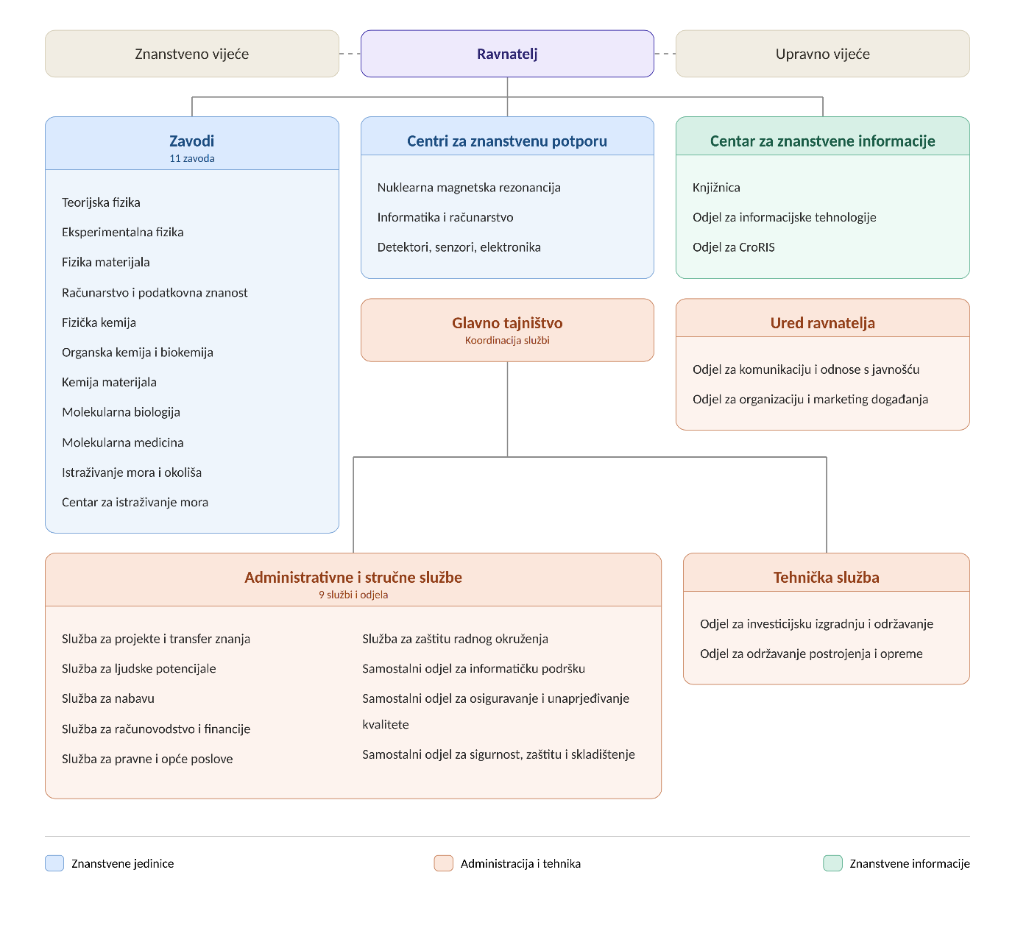
Slika 1. Ustrojstvena struktura Instituta Ruđer Bošković.

1.5 Odnos prema ciklusima programskog ugovora
Strategija razvoja 2026.–2030. vlastiti je dugoročni institucijski plan razvoja IRB-a. Kao takva, ona nije izvedena iz pojedinačnih programskih ugovora niti im je podređena, već uspostavlja strateški okvir unutar kojega se uzastopni programski ugovori pregovaraju i provode.
Strategija obuhvaća razdoblje koje premošćuje dva ciklusa programskih ugovora. Važeći programski ugovor (2024.–2027.) u trenutku stupanja ove Strategije na snagu prešao je sredinu provedbenog ciklusa. Obveze, ciljne vrijednosti i aktivnosti utvrđene tim ugovorom u cijelosti su odražene u Strategiji i čine njezinu polaznu osnovu. Novi programski ugovor za razdoblje 2028.–2031. pregovarat će se s Ministarstvom tijekom razdoblja obuhvaćenog ovom Strategijom. Ti će se pregovori izravno oslanjati na ostvareni napredak Instituta u odnosu na ovdje utvrđene ciljeve i pokazatelje, a novi će ugovor predstavljati glavni instrument za operacionalizaciju druge polovice Strategije.
Odnos između Strategije i ciklusa programskih ugovora prikazan je na sljedećoj slici.
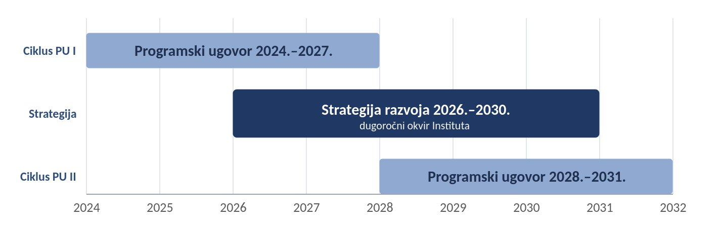
Slika 2. Strategija razvoja 2026.–2030. u odnosu na cikluse programskih ugovora.

2. Institucijski kontekst i analiza stanja

2.1 Vanjski kontekst
IRB djeluje unutar nacionalnog sustava istraživanja i inovacija koji je tijekom proteklog desetljeća proširio svoje kapacitete, ali koji i dalje ostaje ograničen razmjerno niskom razinom ukupnih ulaganja. Bruto domaći izdaci Republike Hrvatske za istraživanje i razvoj i dalje su ispod prosjeka Europske unije, izraženo kao udio u BDP-u, a javni istraživački sustav nastavlja se u velikoj mjeri oslanjati na financiranje iz državnog proračuna, uz dopunsko korištenje europskih izvora. Ovaj jaz u ulaganjima u odnosu na prosjek EU predstavlja trajni strukturni izazov za cijeli nacionalni sustav istraživanja i inovacija, uključujući IRB. Unutar tog sustava IRB ima osobit položaj kao najveći znanstveni institut u zemlji i jedan od ključnih pridonositelja njezinoj međunarodnoj znanstvenoj vidljivosti. Nacionalna politika znanosti i inovacija, kako je definirana Nacionalnom razvojnom strategijom Republike Hrvatske do 2030. godine i Strategijom pametne specijalizacije Republike Hrvatske za razdoblje do 2029. godine, sve snažnije stavlja naglasak na istraživačku izvrsnost, jačanje suradnje između znanosti i gospodarstva te usklađenost s europskim prioritetima; ciljeve na koje je Institut spreman odgovoriti, ali koji istodobno povećavaju razinu očekivanja u odnosu na javni istraživački sektor u cjelini.
Istraživačko okruženje Instituta sve je snažnije oblikovano europskim okvirom za istraživanje i inovacije. Kao članica Europskog istraživačkog prostora (ERA), Republika Hrvatska i njezine istraživačke ustanove sudjeluju u zajedničkim istraživačkim programima Europske unije, ponajprije u programu Obzor Europa, uz potporu europskih strukturnih i investicijskih fondova (ESIF) koji su znatno doprinijeli razvoju nacionalnih istraživačkih kapaciteta. Institut djeluje u prijelaznom razdoblju tijekom kojega se aktualni ciklus europskih instrumenata približava svojem završetku u prvim godinama provedbe ove Strategije. Program Obzor Europa i višegodišnji financijski okvir (VFO) traju do 2027. godine, dok Nacionalni plan oporavka i otpornosti (NPOO) traje do 2026. godine i ne očekuje se njegova obnova u sadašnjem obliku.
Sljedeći se ciklus oblikuje usporedno s tekućim razdobljem. Novi višegodišnji financijski okvir za razdoblje 2028.–2034. predmet je pregovora, pri čemu aktualni prijedlog Europske komisije predviđa nastavak davanja prednosti zajedničkim istraživanjima kroz Program Obzor Europa, unutar šireg Europskog fonda za konkurentnost. Ti prijedlozi ostaju podložni zakonodavnom procesu, a njihov konačni opseg i struktura razjasnit će se tijekom provedbe ove Strategije. U odnosu na konkretne financijske iznose, za IRB važniji je kontinuitet samog okvira: strateško planiranje mora ostati usklađeno s europskim prioritetima kroz prijelaz između ciklusa financiranja, uz prepoznavanje da se iznimna, jednokratna potpora jačanju kapaciteta iz instrumenata oporavka neće ponoviti u istom opsegu.
Struktura financiranja istraživanja tijekom proteklog desetljeća postupno se pomaknula prema kompetitivnim i projektno utemeljenim mehanizmima, a očekuje se nastavak tog trenda. Institucijsko, odnosno osnovno financiranje koje se osigurava putem programskog ugovora ostaje ključno za stabilnost Instituta te za održavanje istraživačke infrastrukture i temeljnih kapaciteta. U sve većoj mjeri, sredstva za nove istraživačke aktivnosti, nabavu opreme te zapošljavanje i zadržavanje istraživača ovise o uspješnosti na kompetitivnim natječajima na nacionalnoj i europskoj razini.
Za institut razmjera i širine IRB-a, ovo okruženje istodobno predstavlja priliku i izloženost. Veličina Instituta, njegova multidisciplinarnost i znanstvena postignuća dobro ga pozicioniraju za natjecanje za financijski izdašnije projekte te za njihovo uspješno vođenje. Istodobno, rastuće oslanjanje na kompetitivno financiranje unosi određenu mjeru nestabilnosti u financijsko planiranje i u prvi plan stavlja institucijsku sposobnost pripreme, dobivanja i upravljanja složenim projektima. Održavanje ravnoteže između stabilnog institucijskog financiranja i kompetitivno pribavljenih sredstava stoga predstavlja jednu od ključnih odrednica tijekom razdoblja ove Strategije. Uz to, sve veća konkurentnost i kompleksnost dostupnih istraživačkih metodologija povlači za sobom rastuće financijske zahtjeve, kako u nabavi tako i u održavanju opreme, što dodatno pojačava troškovni pritisak na kompetitivno financirana istraživanja. Institut mora uzeti u obzir i noviji sustav nacionalnih kompetitivnih projekata, čije je trajanje skraćeno s četiri na tri godine, što zahtijeva učestaliju pripremu i prijavu projektnih prijedloga te otežava provedbu dugotrajnijih istraživanja u korist manjih, inkrementalnih pothvata, uz dodatno opterećenje istraživačkog i administrativnog osoblja.
Osim pitanja financiranja, nekoliko širih trendova oblikuje očekivanja koja se postavljaju pred istraživačke ustanove i utječu na prioritete ove Strategije. Put prema otvorenoj znanosti (koji obuhvaća otvoreni pristup publikacijama, upravljanje istraživačkim podacima i ponovljivost istraživanja) prerastao je iz težnje u očekivanje koje je sve više ugrađeno u zahtjeve davatelja sredstava i kriterije za vrednovanje istraživanja. S time je povezana i sadašnja reforma vrednovanja istraživanja, koja veću važnost pridaje kvaliteti, integritetu i društvenom doprinosu istraživanja, uz konvencionalne bibliometrijske pokazatelje. Na nacionalnoj razini, međutim, novi kriteriji za izbor i napredovanje na znanstvena radna mjesta, doneseni 2026. godine, i dalje se znatno oslanjaju na kvantitativne i bibliometrijske pokazatelje, zbog čega Institut mora djelovati u prostoru između međunarodnoga reformskog okvira i domaćeg sustava u kojem su konvencionalni pokazatelji rezultata i dalje dominantni. Očekivanja da javno financirano istraživanje ostvari opipljiv društveni i gospodarski učinak znatno su porasla, kao i važnost privlačenja, razvoja i zadržavanja istraživačkih talenata u kompetitivnom i međunarodno mobilnom okruženju. Istodobno se mijenja i širi kontekst znanstvenog djelovanja: povjerenje javnosti u znanstvenu stručnost i dokaze više se ne može uzimati zdravo za gotovo, a istraživačke ustanove sve češće djeluju u osporavanom informacijskom okruženju u kojem se znanstveni rezultati natječu s dezinformacijama za pozornost javnosti. To stavlja dodatni naglasak na vjerodostojnu javnu komunikaciju znanosti sa svim dionicima društva.
Uz navedeno, potrebno je uzeti u obzir sve veći utjecaj digitalnih tehnologija, a osobito umjetne inteligencije. Umjetna inteligencija preoblikuje istraživačke metode u prirodnim, biomedicinskim i tehničkim znanostima, dok istodobno postaje predmet istraživanja te pitanje rastuće društvene važnosti. Tempo i smjer tih promjena teško je pouzdano predvidjeti. Stoga se ovom području pristupa promišljeno i prilagodljivo, umjesto unaprijed fiksiranih obveza koje raspoloživo znanje u ovom trenutku ne može pouzdano potkrijepiti. Osim izravnog utjecaja na istraživačke metode, digitalne tehnologije potiču i unaprjeđenje poslovnih procesa Instituta, uključujući administrativne, neovisno o njihovoj primjeni u samom istraživačkom radu. U praksi to znači jačanje metodoloških i digitalnih kompetencija istraživača i administrativnog osoblja, doprinos odgovornom razvoju i primjeni tih tehnologija te očuvanje sposobnosti Instituta da pravodobno odgovori na buduće razvojne smjerove.

2.2 Unutarnje stanje
Institut ulazi u razdoblje ove Strategije s pozicije znanstvene relevantnosti u Republici Hrvatskoj. Tijekom aktualnoga programskog ugovora Institut je ostvario ili premašio sve svoje pojedinačne izvedbene ciljne vrijednosti; njegov položaj u odnosu na svaki ugovoreni pokazatelj prikazan je u Prilogu 3. Institut je pritom zadržao visok i stabilan obujam znanstvenih rezultata, uz istodobno jačanje profila kvalitete: udio publikacija objavljenih u najviše rangiranim časopisima dodatno je porastao, uz stabilan ukupni broj publikacija. Međunarodni bibliometrijski pokazatelji upućuju na to da je Institut kompetitivan unutar regionalne skupine usporedivih institucija te visoko pozicioniran među usporedivim istraživačkim organizacijama u svijetu — nalazi se na 28. mjestu (NI-SC₂₀₂₅ ≈ 18) među više od 3250 neprofitnih istraživačkih organizacija prema Nature Index Share Count (NI-SC) — uz zadržavanje realističnog pogleda na poziciju u odnosu na vodeće svjetske istraživačke centre (npr. The Francis Crick Institute: 10. mjesto, NI-SC₂₀₂₅ ≈ 60).
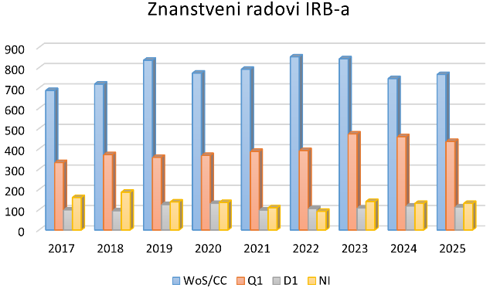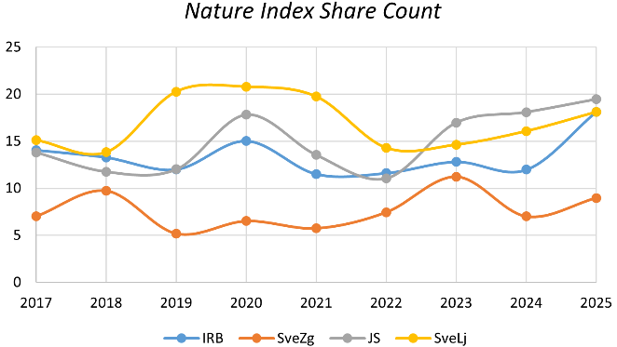

Slika 3. Lijevo: Znanstveni rezultat IRB-a, 2017.–2025. WoS/CC: Web of Science Core Collection; Q1: časopisi u gornjih 25 % po rangu; D1: gornjih 10 %; NI: Nature Index. Desno: Nature Index Share Count za IRB, Sveučilište u Zagrebu (SveZg), Institut "Jožef Stefan" (JS) i Sveučilište u Ljubljani (SveLj).
Ova postignuća počivaju na prepoznatljivim prednostima Instituta. Njegova multidisciplinarna širina omogućuje mu bavljenje istraživačkim pitanjima koja nadilaze konvencionalne granice, a pokazao je i postojanu sposobnost dobivanja i vođenja velikih kompetitivnih projekata, uključujući prestižne pojedinačne potpore te velike europske zajedničke inicijative. Ti uspjesi odražavaju kvalitetu istraživača Instituta, ali i akumuliranu institucijsku kompetenciju u osiguravanju i provedbi složenog međunarodnog financiranja, sposobnost koja zauzima sve važnije mjesto u ugledu Instituta i koju Strategija nastoji dodatno konsolidirati.
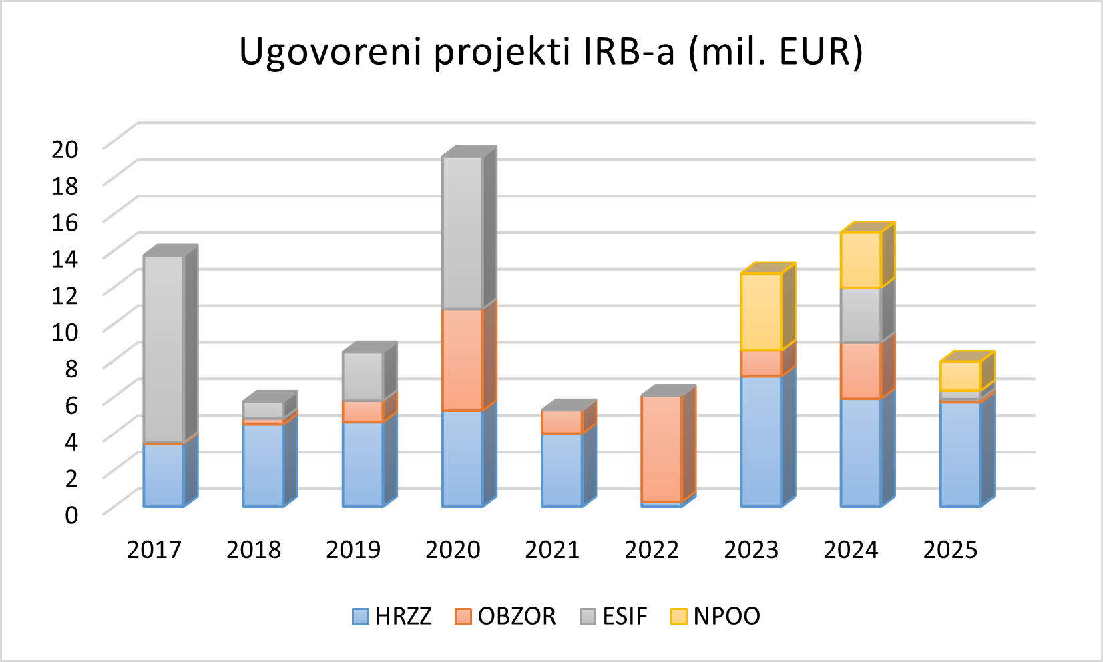
Slika 4. Ugovoreni kompetitivni projekti IRB-a po izvoru financiranja, 2017.–2025. (mil . EUR). HRZZ: Hrvatska zaklada za znanost; OBZOR: program Obzor Europa; ESIF: europski strukturni i investicijski fondovi; NPOO: Nacionalni plan oporavka i otpornosti.
Ukupan broj zaposlenika Instituta premašuje 1000, uključujući istraživače i drugo osoblje. Njegovi ljudski potencijali oslanjaju se na stabilnu jezgru etabliranih znanstvenika, stručnog, tehničkog i administrativnog osoblja čiji je broj tijekom proteklog razdoblja uglavnom stabilan. Oko te jezgre nalazi se dinamičniji dio istraživača na početku karijere (doktorandi i poslijedoktorandi), čiji broj oscilira ovisno o dostupnosti kompetitivnih projekata na kojima su tipično zaposleni. Takva je promjenjivost strukturno obilježje načina financiranja istraživača na početku karijere, a ne odraz sposobnosti Instituta da privuče ili zadrži talentirane istraživače.
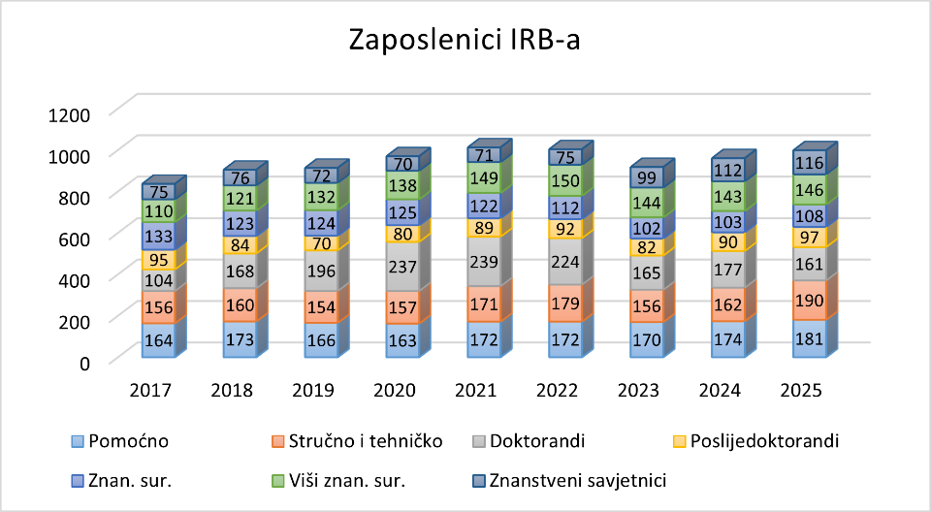
Slika 5. Zaposlenici IRB-a po kategorijama, 2017.–2025. (broj zaposlenih).
Ta je dinamika bila vidljiva u godinama koje su prethodile aktualnom programskom ugovoru. Zastoj u raspisivanju novih domaćih natječaja za kompetitivne projekte, djelomično povezan s promjenama nacionalnog okvira financiranja, prekinuo je kontinuitet projekata o kojima ovise brojna radna mjesta za istraživače na početku karijere. Posljedično se broj doktoranada i poslijedoktoranada razmjerno smanjio, a učinci toga osjetili su se i na početku aktualnoga programskog razdoblja, prije ponovnog pokretanja natječaja. Postojani međunarodni uspjeh Instituta u istom razdoblju djelomično je ublažio posljedice nedostatka domaćeg projektnog financiranja. Ta epizoda ipak jasno pokazuje jednu od stvarnih strukturnih ranjivosti sustava: ovisnost priljeva istraživača na početku karijere o ritmu kompetitivnog financiranja. Stoga je izgradnja veće stabilnosti i predvidljivosti u zapošljavanju, razvoju i zadržavanju istraživačkih talenata jedno od važnih pitanja kojim se ova Strategija bavi.
Ista je dinamika vidljiva i u strukturi prihoda Instituta. Ukupni godišnji prihodi tijekom prikazanog razdoblja znatno su porasli, dok se udio financiranja iz državnog proračuna smanjio kako je kompetitivno i projektno utemeljeno financiranje, osobito iz međunarodnih izvora, znatno naraslo i zauzelo sve veći udio u ukupnim prihodima Instituta. Taj je pomak proširio kapacitete i međunarodnu vidljivost Instituta, ali je istodobno povećao njegovu izloženost promjenjivosti kompetitivnog financiranja, čime se dodatno naglašava važnost stabilne institucijske osnove.
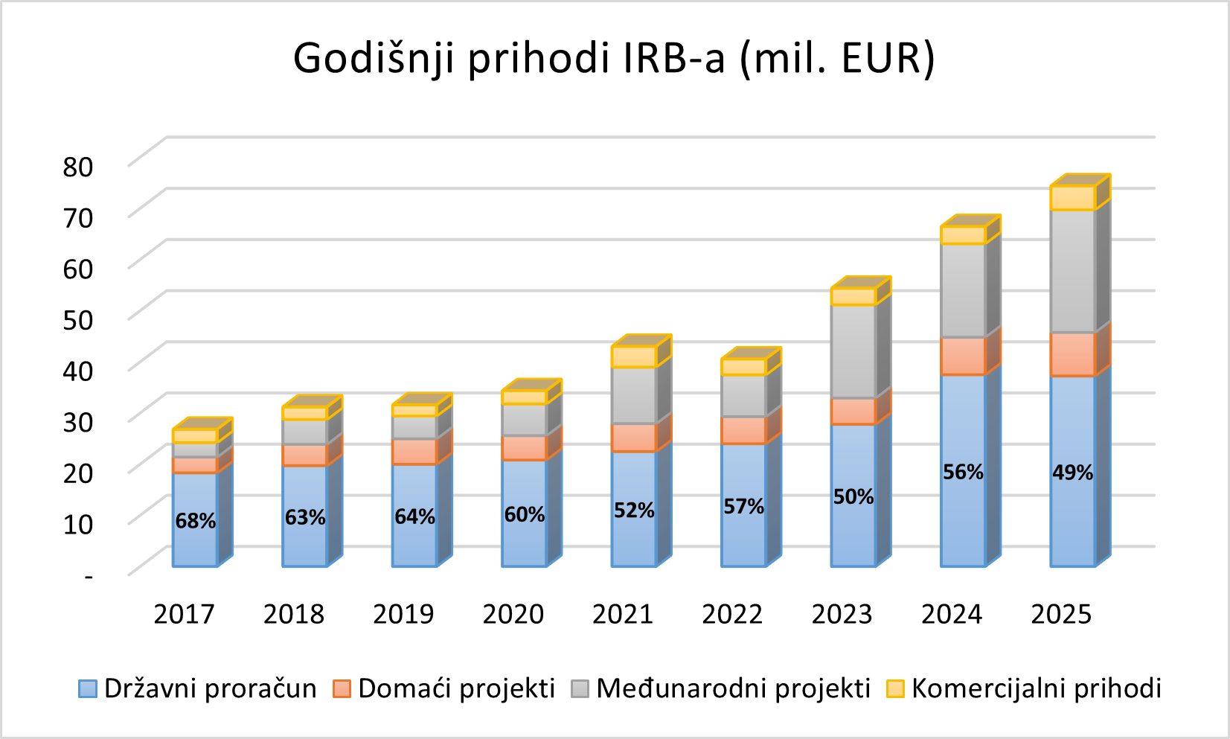
Slika 6. Godišnji prihodi IRB-a po izvoru, 2017.–2025. (mil. EUR).
S time je povezana i međunarodna mobilnost istraživača Instituta. Institut aktivno potiče takvu mobilnost: međunarodno iskustvo od najmanje jedne godine očekuje se od kandidata za zapošljavanje na stalnim znanstvenim radnim mjestima, čime se osigurava otvorenost sustava i održava povezanost Instituta s međunarodnom istraživačkom zajednicom. Ključni je izazov stoga osigurati cirkulaciju, a ne gubitak: omogućiti povratak istraživača nakon stečenog iskustva u inozemstvu te privući i zaposliti talente koji je Institut pomogao razviti. To u velikoj mjeri ovisi o dostupnosti odgovarajućih radnih mjesta, što se izravno povezuje s ograničenjima u financiranju i sistematizaciji. Na to se nadovezuje i snažan vanjski pritisak. Širi obrazac iseljavanja visokoobrazovanih osoba, pri čemu dio hrvatskih uspješno diplomiranih i doktoriranih mladih ljudi napušta zemlju, smanjuje domaći bazen iz kojeg Institut regrutira istraživače na početku karijere. Manji nacionalni bazen ne ograničava samo broj raspoloživih kandidata, nego osobito otežava zapošljavanje najboljih, budući da se najkvalitetniji kandidati sve češće odlučuju za karijeru u inozemstvu. Taj trend je u velikoj mjeri izvan kontrole Instituta i predstavlja strukturno ograničenje koje nepovoljno utječe na mogućnost zapošljavanja. Dok je mobilnost koju Institut potiče pitanje cirkulacije, ovo sužavanje baze potencijalnih kandidata bliže je stvarnom gubitku kadrova te se izravno odražava na sposobnost Instituta da održi stabilan priljev izvrsnih istraživača na početku karijere.
Uloga Instituta proteže se izvan razvoja vlastite radne snage na širi obrazovni doprinos. Institut znatno doprinosi doktorskom obrazovanju u Hrvatskoj, kako sudjelovanjem u nastavi na sveučilištima tako i mentoriranjem i obukom znatnog broja doktoranada svake godine. Taj se doprinos ostvaruje u partnerstvu sa sveučilištima koja imaju ovlast dodjele akademskih stupnjeva, pri čemu se obrazovna uloga Instituta ostvaruje kroz takve partnerske odnose, a ne samostalno. Takav model suradnje pruža osnovu za daljnju izgradnju i produbljivanje.
Temeljna infrastruktura povijesno je bila jedno od najznačajnijih ograničenja Instituta. Velik dio glavnog kampusa potječe iz 1950-ih godina, a uzastopne strateške analize prepoznale su stanje i kapacitet fizičke infrastrukture kao jednu od ključnih slabosti. Glavni odgovor na to ograničenje jest projekt O-ZIP (Otvorene znanstvene infrastrukturne platforme za inovativne primjene u gospodarstvu i društvu), kapitalno ulaganje koje premašuje 100 milijuna eura i predstavlja najveću infrastrukturnu obnovu u modernoj povijesti Instituta. O-ZIP obuhvaća izgradnju novih istraživačkih objekata, obnovu postojećih objekata, modernizaciju središnjih institutskih sustava te, u manjoj mjeri nabavu suvremene znanstvene opreme. Završetak projekta očekuje se krajem 2028. godine, što znači da će projekt ostati ključno obilježje radnog okruženja Instituta tijekom velikog dijela razdoblja ove Strategije. Tijekom provedbe projekta prisutan je i prijelazni učinak: zbog objekata koji su u izgradnji ili obnovi te privremeno izvan uporabe, istraživači, tehničko i administrativno osoblje rade u prostorno smanjenim i ograničenim uvjetima, a takva će ograničenja potrajati do stavljanja novih i obnovljenih objekata u funkciju.
Projekt O-ZIP znatno unaprjeđuje infrastrukturu Instituta, ali ne rješava sve njegove potrebe. Kampus je velik i u velikoj mjeri i dalje star, pa će znatni zahtjevi ostati i nakon završetka projekta, što je stvarnost koju ova Strategija mora uzeti u obzir. Znanstvena oprema povezana je, ali posebna dimenzija infrastrukture: obnova i održavanje glavne instrumentacije trajan je zahtjev koji O-ZIP samo djelomično rješava, premda je Institut posljednjih godina ostvario znatan napredak u koordiniranom upravljanju, održavanju i zajedničkom korištenju znanstvene opreme. Projekt ima i implikacije na tumačenje financijske slike Instituta. Znatan udio nedavnog rasta prihoda Instituta odražava kapitalno financiranje povezano s O-ZIP-om, koje je po svojoj prirodi jednokratno i završava s okončanjem projekta. Stoga temeljnu osnovu redovitog financiranja Instituta treba razumjeti kao skromniju nego što to ukupni prihodi mogu sugerirati, a financijsko planiranje u drugom dijelu razdoblja Strategije mora uzeti u obzir prestanak tog iznimnoga kapitalnog priljeva te obuhvatiti održavanje novoizgrađenih objekata.
Sposobnost Instituta za dobivanje i provedbu složenih projekata počiva na širokom rasponu njegovih administrativnih, stručnih i tehničkih službi. One obuhvaćaju financijsko upravljanje, nabavu, pravne, kadrovske i informatičke poslove; potporu projektima i prijenosu tehnologije; tehničke službe za održavanje kampusa i infrastrukture; sustave zaštite na radu, zaštite od zračenja i požara; sigurnosne i logističke sustave nužne za funkcioniranje istraživačkog okruženja; te sustav osiguravanja kvalitete i unaprjeđivanja procesa. Značajnu ulogu u toj strukturi imaju i tajništva zavoda, koja svakodnevno povezuju istraživačku aktivnost s institucijskom administracijom, kao i stručno i tehničko osoblje izravno uključeno u provedbu istraživanja. Učinkovitost svih navedenih službi sastavni je dio ukupne istraživačke izvedbe Instituta, pri čemu mnoge već djeluju s nedostatnim kapacitetima u odnosu na opseg i složenost njihovih odgovornosti. Jačanju administrativne i znanstvene organizacije pridonosi i aktivno uključivanje Instituta u međunarodne mreže institucija te razmjena najboljih praksi (primjerice kroz inicijative poput EU-LIFE).
To stvara ograničenje koje ova Strategija mora ozbiljno uzeti u obzir. Težnja Instituta da poveća opseg kompetitivnog financiranja u praksi je ograničena ne samo znanstvenim prilikama i konkurentnom znanstvenom infrastrukturom, nego i administrativnim kapacitetom raspoloživim za pripremu, ugovaranje i provedbu projekata, čiji teret pada posebno, iako ne isključivo, na financijske, nabavne, pravne i projektno-potporne službe. Navedeni kapaciteti izloženi su sve većem pritisku uslijed rastuće složenosti pravila financiranja te širokog raspona različitih instrumenata financiranja kojima Institut upravlja, od kojih svaki nosi vlastite regulatorne, izvještajne i nabavne zahtjeve. Daljnje ograničenje, izvan kontrole Instituta, odnosi se na razine plaća utvrđene nacionalnim okvirom, a koje nisu uvijek konkurentne, što može otežati zapošljavanje i zadržavanje kvalitetnog administrativnog, tehničkog i istraživačkog osoblja. Jačanje administrativnih i tehničkih kapaciteta − kroz ulaganje u kvalitetno osoblje, pojednostavnjenje i standardizaciju internih procesa te daljnju digitalizaciju (uključujući ulaganje u administrativnu infrastrukturu, baze podataka, informacijske sustave, aplikacije i alate temeljene na umjetnoj inteligenciji) − stoga nije sporedno pitanje, nego preduvjet za održavanje i proširenje istraživačke aktivnosti Instituta. Ostvarenje toga zahtijevat će daljnje ulaganje u osoblje koje će ga voditi, uključujući one odgovorne za osiguravanje kvalitete i unaprjeđivanje procesa, a prostor za trajno, postojano ojačavanje tih timova usko je povezan s okvirom programskog ugovora, na što se ova analiza ponovo vraća.
Angažman Instituta s gospodarstvom razvija se kroz tri glavna oblika i izraženiji je nego što bi njegov pretežno temeljno-istraživački profil mogao sugerirati. Prvi oblik obuhvaća zajednička istraživanja i razvoj u suradnji s partnerima iz gospodarstva, u kojima znanje Instituta izravno doprinosi razvoju novih proizvoda, tehnologija i usluga; nedavni kompetitivni instrumenti omogućili su Institutu ugovaranje sve većeg broja takvih projekata. Drugi oblik odnosi se na upravljanje i komercijalizaciju intelektualnog vlasništva, uključujući zaštitu istraživačkih rezultata te njihovu komercijalnu primjenu putem licenciranja i osnivanja trgovačkih društava. Treći oblik čini izravno pružanje istraživačkih, analitičkih i tehnoloških usluga klijentima iz gospodarstva i javnog sektora, što predstavlja razvijenu i stabilnu te postojano rastuću aktivnost u kojoj Institut ostvaruje snažnu poziciju u odnosu na usporedive ustanove u nacionalnom sustavu.
Zajedno, ovi oblici predstavljaju stvarnu i već uspostavljenu institucijsku sposobnost, a ne potencijal koji tek treba izgraditi. Ključni izazov Instituta u ovom području jest konsolidacija: pretvaranje pojedinačnih uspjeha (uključujući niz obećavajućih tehnologija te model licenciranja intelektualnog vlasništva utemeljen na vlasničkim udjelima koji je još u razvoju) u sustavnu i rutinsku institucijsku praksu. Prilike u ovom području su stvarne i rastuće, što dodatno potvrđuje i naglasak sljedećega programskog razdoblja na zelenu i digitalnu tranziciju, koji proširuje prostor za suradnju izvan tradicionalnih područja djelovanja Instituta. Kao i kod kompetitivnoga istraživačkog financiranja općenito, dinamika ovog angažmana i dalje je u velikoj mjeri uvjetovana dostupnošću odgovarajućih instrumenata financiranja.
Među institucijskim funkcijama Instituta, komunikacija i popularizacija znanosti zauzimaju posebno mjesto. Institut ima profesionalno utemeljenu komunikacijsku službu s dokazanim postignućima u javnom angažmanu. Okruženje u kojem ona djeluje također postaje sve zahtjevnije: u osporavanom informacijskom krajoliku održavanje javnog razumijevanja znanosti i povjerenja u nju sve je teže, a doseg i učinak komunikacijskih aktivnosti sve su manje predvidivi. Komunikacija znanosti stoga se promatra kao kontinuirana i promjenjiva institucijska odgovornost koja zahtijeva aktivan i prilagodljiv pristup s ciljem očuvanja uloge Instituta kao vjerodostojnog glasa znanosti.

2.3 Sažeta ocjena
Prethodna analiza može se objediniti u sažetu ocjenu položaja Instituta. Institut ulazi u razdoblje ove Strategije s pozicije znanstvene snage, ali u okruženju obilježenom promjenjivošću financiranja, infrastrukturom u tranziciji te administrativnim kapacitetima pod pritiskom. Sljedeći sažetak prikazuje glavne dimenzije analize stanja.
Snage | Slabosti
Multidisciplinarna širina i razmjer  Visok i stabilan znanstveni rezultat  Jačanje kvalitete i vidljivosti znanstvenih publikacija  Međunarodna prepoznatljivost i umreženost  Dokazan uspjeh u velikim kompetitivnim i međunarodnim projektima  Stabilna jezgra istraživačke radne snage  Utemeljena sposobnost komunikacije znanosti  Utemeljeno pružanje istraživačkih i tehnoloških usluga gospodarstvu i javnom sektoru | Administrativne i tehničke službe suočene su s rastućim opsegom poslova i odgovornosti  Infrastruktura kampusa je zastarjela  Temeljna financijska osnova skromnija od one koju sugeriraju ukupni prihodi  Nestabilnost zapošljavanja istraživača na početku karijere zbog ovisnosti o projektnom financiranju  Nekonkurentne plaće unutar nacionalnog okvira
Prilike | Prijetnje
Nastavak angažmana u programu Obzor Europa i ERA-i  Obnovljena infrastruktura nakon O-ZIP-a  Programski ugovor 2028. kao strateška poluga  Dublja međunarodna suradnja i partnerstvo  Privlačenje istraživača natrag kroz međunarodnu cirkulaciju  Jačanje uloge Instituta kao vjerodostojnog glasa znanosti  Rastući zajednički istraživačko-razvojni rad s gospodarstvom te širenje financiranja zelene i digitalne tranzicije  Prostor za produbljivanje obrazovnih partnerstava sa sveučilištima  Prostor za iskorištavanje AI za daljnju digitalizaciju i optimizaciju poslovanja  Povećanje komercijalizacije istraživanja | Promjenjivost i nestabilnost kompetitivnog i projektno utemeljenog financiranja  Postupno smanjenje jednokratnih kapitalnih prihoda i prihoda iz instrumenata oporavka i otpornosti  Rastuća složenost pravila financiranja i izvještavanja  Tranzicija između europskih ciklusa financiranja  Povećanje jaza ulaganja u znanost između Hrvatske i EU  Ograničavanje broja projektnih prijedloga po natječaju  Narušavanje povjerenja javnosti u znanost  Iseljavanje visokoobrazovanih osoba koje smanjuje domaći bazen potencijalnih doktorskih i poslijedoktorskih kandidata  Preostale infrastrukturne potrebe izvan O-ZIP-a  Visoki zahtjevi povezani s tehnologijom potrebnom za vrhunska znanstvena istraživanja

Strateški ciljevi izneseni u sljedećem odjeljku oblikovani su kao odgovor Instituta na ovu ocjenu, utemeljeni na njegovim postojećim snagama, uz istodobno adresiranje ograničenja i izloženosti identificiranih u analizi stanja. Oni operacionaliziraju razumijevanje položaja Instituta u koherentan skup prioriteta za razdoblje ove Strategije.

3. Strateški ciljevi i posebni ciljevi
Ovaj odjeljak iznosi strateške ciljeve koji će voditi Institut kroz razdoblje ove Strategije, zajedno s posebnim ciljevima kroz koje će se svaki od njih ostvarivati. Ciljevi su odgovor Instituta na analizu stanja: oni se temelje na prepoznatim snagama, uz istodobno adresiranje ograničenja i izloženosti iznesenih u analizi.
Institut definira četiri strateška cilja. Tri cilja odgovaraju strateškim ciljevima programskog ugovora i zadržavaju njegovo numeriranje, kako bi se očuvala jasna povezanost između ove Strategije i ugovornih obveza Instituta: Podizanje znanstvene izvrsnosti (SC-1), Jačanje suradnje s gospodarstvom (SC-2) i Jačanje društvene odgovornosti (SC-4). Četvrti cilj, Obrazovanje i razvoj talenata (SC-3), nalazi se izvan ugovornog okvira te je ovdje uključen kao samostalan institucijski cilj, pozicioniran u nizu zajedno s ostalima.
Svaki je cilj razrađen kroz kratko obrazloženje njegove svrhe te kroz posebne ciljeve koji omogućuju njegovu provedbu. U skladu s ulogom ove Strategije kao dugoročnog institucijskog okvira, ciljevi i posebni ciljevi izraženi su na strateškoj razini; mjerljivi pokazatelji i ciljne vrijednosti putem kojih se prate, kao i većina aktivnosti kroz koje se provode, utvrđeni su kroz uzastopne programske ugovore Instituta (vidi: Priloge 2 i 3), čija je uloga glavnog instrumenta provedbe detaljnije opisana u Odjeljku 4.

3.1 SC-1 — Podizanje znanstvene izvrsnosti
Znanstvena izvrsnost temelj je identiteta Instituta i osnova na kojoj počivaju njegovi ostali ciljevi. Analiza stanja potvrdila je snagu tog temelja (visokokvalitetni rezultati, profil publikacija koji se poboljšava te dokazan uspjeh u velikim kompetitivnim i međunarodnim projektima) te ključne uvjete o kojima ovisi njegovo daljnje jačanje: stabilan okvir kompetitivnog financiranja, održiva istraživačka radna snaga, učinkovite stručne službe i konkurentna infrastruktura. Ovaj cilj obuhvaća ne samo samu znanstvenu izvedbu u užem smislu, nego i ljudske i strukturne zahtjeve koji omogućuju dugoročnu i održivu izvrsnost.
Institut će ovaj strateški cilj ostvarivati kroz sljedeće posebne ciljeve:
- 1.1 Povećanje sudjelovanja u kompetitivnom projektnom financiranju
- 1.3 Jačanje međunarodne znanstvene suradnje i znanstvene aktivnosti
- 1.4 Jačanje ljudskih potencijala za znanstveni rad
- 1.5 Jačanje ljudskih potencijala stručnih službi
- 1.6 Unaprjeđenje istraživačke infrastrukture
- 1.7 Doprinos otvorenoj znanosti
- 1.8 Jačanje interdisciplinarnosti znanstvenog rada
- 1.9 Podizanje međunarodnog ugleda Instituta

3.2 SC-2 — Jačanje suradnje s gospodarstvom
Znanstvene sposobnosti Instituta stvaraju vrijednost i izvan istraživačke zajednice, a njihovo prevođenje u gospodarsku i društvenu korist predstavlja strateški prioritet. Analiza stanja pokazala je da se radi o razvijenom i višedimenzionalnom području aktivnosti koje obuhvaća zajednička istraživanja s gospodarstvom i društveno-javnim sektorom, upravljanje i komercijalizaciju intelektualnog vlasništva te izravno pružanje istraživačkih i tehnoloških usluga, uz postojeće snage i jasan prostor za daljnji razvoj. Središnja težnja Instituta u ovom području je konsolidacija: nadogradnja na utemeljenoj sposobnosti kako bi komercijalizacija rezultata istraživanja postala sustavni dio institucijske prakse, a ne niz pojedinačnih uspješnih primjera. Ovaj se cilj bavi tom težnjom, obuhvaćajući primijenjena istraživanja poduzeta u suradnji s gospodarstvom, društveno-javnim sektorom, upravljanje intelektualnim vlasništvom koje proizlazi iz rada Instituta te pružanje znanstvenih i tehnoloških usluga ondje gdje one zadovoljavaju stvarne potrebe.

Institut će ovaj cilj ostvarivati kroz sljedeće posebne ciljeve:
- 2.1 Poticanje provedbe primijenjenih znanstvenih aktivnosti, uključujući projekte suradnje s gospodarstvom
- 2.2 Unaprjeđenje institucijskog upravljanja intelektualnim vlasništvom
- 2.3 Unaprjeđenje pružanja znanstvenih, istraživačkih ili tehnoloških usluga na slobodnom tržištu

3.3 SC-3 — Obrazovanje i razvoj talenata
Za razliku od prethodnih ciljeva, ovaj cilj se nalazi izvan ugovornog okvira programskog ugovora. Kao javni znanstveni institut, Institut samostalno ne dodjeljuje akademske stupnjeve, pa se obrazovanje stoga ne pojavljuje među njegovim ugovornim ciljevima na isti način kao znanstveni, gospodarski i društveni ciljevi. Institut ipak smatra obrazovanje i razvoj istraživača sastavnim dijelom svoje misije te se on ovdje iznosi kao zaseban institucijski cilj.
Obrazovni doprinos Instituta je značajan. On obuhvaća obuku i razvoj velike zajednice istraživača na početku karijere te značajno doprinosi doktorskom obrazovanju u Hrvatskoj kroz partnerstva sa sveučilištima koja imaju ovlast za dodjelu akademskih stupnjeva. Nekoliko ključnih mehanizama kroz koje se taj doprinos ostvaruje (obuka i razvoj mladih istraživača, potpora poslijedoktorskom napredovanju te međunarodno iskustvo u ranoj fazi karijere) već je obuhvaćeno posebnim ciljevima cilja znanstvene izvrsnosti, s kojim je ovaj cilj usko povezan. Svrha njegova zasebnog iskazivanja jest dati izričito strateško priznanje dimenziji rada Instituta koja nije u potpunosti obuhvaćena ugovornim okvirom te jasnije artikulirati njegove dugoročne razvojne ambicije.
Doktorandi koji se obrazuju u vodećoj hrvatskoj znanstvenoj instituciji imaju pristup resursima, opremi i mentorstvu koji im omogućuju bolje izglede za uspješan završetak doktorata nego u ustanovama s ograničenijim istraživačkim financiranjem. Institut nastoji tu prednost prepoznati, iskoristiti i nadalje razvijati kroz sljedeći programski ugovor, umjesto da je zanemari.
Najistaknutija među njima odnosi se na ulogu Instituta unutar njegovih obrazovnih partnerstava. Aktualni model − razvoj i mentoriranje doktorskih istraživača čije akademske stupnjeve dodjeljuju partnerska sveučilišta − može se dodatno produbiti prema sadržajnijim oblicima suradnje te formalno priznatoj ulozi Instituta u doktorskom obrazovanju. Zakonodavni okvir sada omogućuje javnim znanstvenim institutima sudjelovanje u združenim doktorskim studijskim programima zajedno sa sveučilištima, čime se Institutu otvara put za mogućnost pomaka od doprinositelja prema suvlasniku doktorskog obrazovanja. Cilj je razvijati takve oblike suradnje te, šire, jačati ulogu i položaj Instituta unutar njegovih domaćih sveučilišnih partnerstava. Ista se težnja proteže i na međunarodnu razinu, kroz partnerstva sa stranim sveučilištima i izglede za zajednički izvođeno ili komentorirano doktorsko obrazovanje koje učvršćuje poziciju Instituta u europskom istraživačkom i obrazovnom prostoru.
Institut će ovaj cilj ostvarivati kroz sljedeće posebne ciljeve:
- SC-3.1 Produbljivanje uloge i utjecaja Instituta unutar partnerstava s domaćim sveučilištima, uključujući upuštanje u združene doktorske studijske programe
- SC-3.2 Razvoj obrazovnih partnerstava s međunarodnim sveučilištima, uključujući zajednički izvođeno ili komentorirano doktorsko obrazovanje
- SC-3.3 Održavanje visokokvalitetnog okruženja za obuku, mentorstvo i razvoj istraživača na početku karijere

3.4 SC-4 — Jačanje društvene odgovornosti
Kao javni znanstveni institut, Institut nosi odgovornosti koje nadilaze njegove istraživačke i gospodarske uloge te se odnose na širi doprinos društvu i javnom dobru. Analiza stanja istaknula je nekoliko ključnih dimenzija toga doprinosa: ulogu Instituta u pitanjima od nacionalnog značaja, njegovu utemeljenu sposobnost u javnoj komunikaciji znanosti te važnost odgovornog i održivog vođenja vlastitog poslovanja. Ovaj cilj objedinjuje te dimenzije, polazeći od shvaćanja da se položaj Instituta ne osniva samo na kvaliteti njegove znanstvene aktivnosti nego i na načinu na koji doprinosi društvu u cjelini.
Institut će ovaj cilj ostvarivati kroz sljedeće posebne ciljeve:
- 4.1 Rad na aktivnostima od nacionalnog značaja
- 4.4 Digitalizacija poslovanja
- 4.5 Jačanje zelene tranzicije
- 4.6 Popularizacija znanosti

4. Provedba, praćenje i revizija
Prethodni odjeljak iznio je što Institut namjerava unaprijediti kroz razdoblje ove Strategije, dok ovaj odjeljak opisuje način provedbe, praćenja i revizije njezinih ciljeva. Kao dugoročni institucijski okvir, Strategija se operacionalizira ponajprije kroz programske ugovore Instituta s Ministarstvom, kojima se definiraju mjerljivi pokazatelji, ciljne vrijednosti i aktivnosti kojima se ostvaruju postavljeni ciljevi. Aktivnosti te provedba Instituta u odnosu na njih na sredini aktualnog programskog ugovora prikazane su u Prilozima 2 i 3.

4.1 Programski ugovor kao glavni instrument provedbe
Strateški ciljevi Instituta ostvaruju se ponajprije kroz uzastopne programske ugovore s Ministarstvom, koji prevode ciljeve ove Strategije u posebne ciljeve i konkretne aktivnosti kroz koje se oni ostvaruju.
Struktura programskog ugovora proizlazi iz nacionalnog okvira za programsko financiranje. Svaki se strateški cilj ostvaruje kroz skup posebnih ciljeva, a svaki posebni cilj kroz definirane aktivnosti, koje okvir prema njihovoj naravi razlikuje kao razvojne i izvedbene aktivnosti. Razvojne aktivnosti odnose se na izgradnju novih kapaciteta, uključujući istraživačku infrastrukturu, upravljanje i komercijalizaciju intelektualnog vlasništva te organizacijski razvoj, dok izvedbene aktivnosti podupiru kontinuirane procese kroz koje se ostvaruju ciljevi Instituta, kao što su priprema kompetitivnih projektnih prijedloga, znanstveno izdavaštvo, razvoj istraživača na početku karijere te javna komunikacija znanosti. Svaka aktivnost popraćena je mjerljivim pokazateljima, definiranim proračunom i vremenskim okvirom provedbe.
Upravo se na toj razini (posebnih ciljeva i njihovih pripadajućih aktivnosti) nalaze operativni detalji provedbe. U skladu s ulogom ove Strategije kao dugoročnoga institucijskoga okvira, ti su detalji navedeni u programskom ugovoru. Korespondencija između strateških ciljeva ove Strategije te ugovornih posebnih ciljeva i aktivnosti kroz koje se oni ostvaruju prikazana je u Prilogu 2.

4.2 Financiranje i okvir provedbe
Provedba tih aktivnosti ovisi o sredstvima s kojima raspolaže Institut, a koja kombiniraju stabilan institucijski temelj sa sredstvima čiji su iznos i dinamika manje predvidljivi.
Programski ugovor predviđa financiranje u trima komponentama. Osnovna komponenta podupire temeljno poslovanje Instituta (ponajprije plaće osoblja financiranog iz državnog proračuna, zajedno s nužnim troškovima održavanja institucijskih aktivnosti i postojećih kapaciteta) i predstavlja stabilan temelj na kojem počiva sve ostalo. Razvojna i izvedbena komponenta financiraju aktivnosti kroz koje se ostvaruju posebni ciljevi; svaka je definirana kao udio osnovne komponente, a unutar aktualnoga ugovora znatan dio aktivnosti koje one podupiru provodi se kroz kompetitivne interne natječaje otvorene istraživačima Instituta.
Znatan udio razvojnih i izvedbenih aktivnosti u aktualnom ugovoru financiran je kroz Nacionalni plan oporavka i otpornosti (NPOO), iznimno i vremenski ograničeno financiranje uspostavljeno kao odgovor na pandemiju. Riječ je o jednokratnim instrumentima čije će financiranje, koje je poduprlo velik dio aktivnosti prvog ciklusa, završiti s dovršetkom plana. Ovime se potvrđuje jednokratna narav koju analiza stanja ističe u odnosu na kapitalno financiranje Instituta, a odražava se na razvojnu i izvedbenu komponentu na usporediv način: razina aktivnosti koju su one održavale u prvom ciklusu odražavala je djelomično izvor financiranja koji u sljedećem razdoblju neće biti dostupan u istom opsegu.
Sam okvir programski utemeljenog financiranja se nastavlja. On je uspostavljen nacionalnim zakonodavstvom i pruža trajnu strukturu unutar koje se financiranje Instituta pregovara i definira kroz uzastopne cikluse. Pitanje za razdoblje ove Strategije stoga nije gubitak okvira, nego tranzicija između instrumenata financiranja unutar tog okvira — tranzicija kojoj Institut pristupa na temelju iskustva prvoga ciklusa ugovora koji je dosad uspješno proveden. Posljedice te tranzicije za sljedeći programski ugovor razmatraju se u Odjeljku 4.4.

4.3 Upravljanje, praćenje i revizija
Odgovornost za provedbu Strategije počiva na upravljačkim tijelima Instituta, koja nadziru njezinu provedbu i prate napredak u okviru sustava vanjske odgovornosti.
Unutar Instituta, Strategiju donosi Upravno vijeće na prijedlog ravnatelja i Znanstvenog vijeća. Ravnatelj vodi njezinu provedbu i jednom godišnje izvješćuje Upravno vijeće i Znanstveno vijeće o napretku u odnosu na Strategiju, o poslovanju Instituta te o provedbi programskog ugovora; Znanstveno vijeće osigurava znanstveni nadzor nad radom Instituta. Institut prati provedbu Strategije kroz sustav unutarnjeg osiguravanja i unaprjeđivanja kvalitete, za koji je uspostavljena posebna ustrojstvena jedinica i unutar kojega praćenje Strategije čini njegovu trajnu funkciju.
Programski ugovor prati se u okviru nacionalnog okvira za programsko financiranje, kroz izvještavanje Instituta te evaluaciju Ministarstva u suradnji s Agencijom za znanost i visoko obrazovanje (AZVO). Izvješće o provedbi priprema se na sredini i na kraju ugovornog razdoblja. Institut je ispunio obvezu izvještavanja na sredini provedbe važećeg programskog ugovora, a vrednovanje je u tijeku. Rezultati toga procesa služe kao podloga za pregovore o sljedećem programskom ugovoru, kako je izloženo u Odjeljku 4.4.
Zasebno od ciklusa programskog ugovora, Institut prolazi periodičnu reakreditaciju, koju koordinira AZVO u okviru nacionalnog okvira za osiguravanje kvalitete. U postupku reakreditacije ocjenjuje se kvaliteta Instituta u odnosu na utvrđene standarde kvalitete, uključujući djelovanje njegova sustava unutarnjeg osiguravanja kvalitete, pri čemu je valjana Strategija razvoja jedan od zahtjeva koje je Institut dužan ispuniti. Iako oba procesa uključuju istu agenciju, oni imaju različite svrhe: prvi se odnosi na provedbu ugovornih obveza Instituta, a drugi na njegov status akreditirane znanstvene ustanove.

4.4 Programski ugovor 2028.
Novi programski ugovor za razdoblje 2028.–2031. pregovarat će se s Ministarstvom tijekom trajanja ove Strategije i predstavlja ključnu točku u kojoj se napredak revidira i oblikuje druga polovica Strategije.
Pregovori se izravno oslanjaju na ovu Strategiju. U okviru nacionalnog okvira za programsko financiranje, razvojna strategija ustanove obvezna je osnova za pregovore, zajedno s analizom stanja i projiciranim prihodima; ovdje izneseni ciljevi i prioriteti stoga čine polazište za oblikovanje sljedećeg programskog ugovora Instituta. Rezultati ostvareni u okviru aktualnog ugovora ulaze u pregovore na isti način: ciljevi, aktivnosti i pokazatelji ostvareni u prvom ciklusu uzimaju se u obzir pri sklapanju sljedećeg ugovora, tako da Institut pregovara na temelju postignutih rezultata.
Aktualni programski ugovor prvi je takve vrste u hrvatskom znanstvenoistraživačkom sustavu, a Institut ga je do sada uspješno provodio. Pregovore o njegovu nastavku treba razumjeti ne kao proces obrane postojećeg nego kao priliku za konsolidaciju: prijenos uspješnih praksi, stabilizaciju razvojnih i izvedbenih aktivnosti te održavanje znanstvene i ostale infrastrukture iz prvog ciklusa na trajnijoj osnovi u kontekstu postupnog okončanja jednokratnih instrumenata koji su ih podupirali te usklađivanje prioriteta Instituta s nadolazećim europskim programskim razdobljem kako se ono bude oblikovalo. Institut pristupa pregovorima 2028. u tom okviru.

4.5 Obrazovanje i razvoj talenata izvan ugovornog okvira
Budući da se Obrazovanje i razvoj talenata (SC-3) nalazi izvan ugovornih ciljeva programskog ugovora, taj se cilj provodi i prati kroz vlastite upravljačke mehanizme Instituta, a ne kroz ugovorni ciklus opisan u prethodnim odjeljcima.
U praksi je to dvoje usko povezano. Velik dio onoga što se ovim ciljem ostvaruje daje učinak kroz aktivnosti koje ujedno pridonose ciljevima znanstvene izvrsnosti (među njima su obuka, mentorstvo i razvoj istraživača na početku karijere) te kroz partnerstva Instituta sa sveučilištima koja imaju ovlast dodjeljivanja akademskih stupnjeva. Napredak nadziru upravljačka tijela Instituta u sklopu svoje šire odgovornosti za Strategiju, a prati se kroz iste mehanizme unutarnjeg osiguravanja kvalitete koji se primjenjuju na ostale strateške ciljeve Instituta. Na taj je način Institut odgovoran za cilj koji je samostalno definirao, na istoj osnovi kao i za ciljeve koje ostvaruje u okviru programskog ugovora.

5. Stupanje na snagu
Ova Strategija razvoja izrađena je na hrvatskom i engleskom jeziku. U slučaju razlika u tumačenju, mjerodavna je verzija na hrvatskom jeziku.
Ova Strategija razvoja objavit će se na oglasnoj ploči i na mrežnim stranicama Instituta.
Ova Strategija razvoja Instituta Ruđer Bošković 2026. – 2030. stupa na snagu osmog dana od dana objave.

Broj: 010-7702/2-2026.
U Zagrebu, 25. rujna 2026.

Predsjednik Upravnog vijeća

mr. sc. Marko Pavić

Utvrđuje se da je Strategija razvoja Instituta Ruđer Bošković 2026. – 2030. objavljena na oglasnoj ploči 28. rujna 2026. godine i stupa na snagu 6. listopada 2026. godine.

Ravnatelj

dr. sc. David Matthew Smith

Prilog 1 — Popis kratica
Kratica | Pojam
AZVO | Agencija za znanost i visoko obrazovanje
ERA | Europski istraživački prostor
ESIF | Europski strukturni i investicijski fondovi
IA | Izvedbena aktivnost
NPOO | Nacionalni plan oporavka i otpornosti
O-ZIP | Otvorene znanstvene infrastrukturne platforme za inovativne primjene u gospodarstvu i društvu
RA | Razvojna aktivnost
IRB | Institut Ruđer Bošković
VFO | Višegodišnji financijski okvir

Prilog 2 — Mapiranje: strateški ciljevi prema ugovornim posebnim ciljevima i aktivnostima
Ovaj prilog prikazuje povezanost strateških ciljeva ove Strategije s posebnim ciljevima i aktivnostima programskog ugovora kroz koje se oni ostvaruju. Aktivnosti su označene kao razvojne aktivnosti (RA) ili izvedbene aktivnosti (IA), u skladu s nacionalnim okvirom za programsko financiranje. Cilj SC-3 institucijski je cilj izvan ugovornog okvira, stoga uz njega nisu vezane pripadajuće ugovorne aktivnosti.

Strateški cilj | Posebni cilj | Ugovorne aktivnosti
SC-1 — Podizanje znanstvene izvrsnosti
SC-1 — Podizanje znanstvene izvrsnosti | 1.1 Povećanje sudjelovanja u kompetitivnom projektnom financiranju | IA-1.1.1 Razvoj projektnih prijedloga (nacionalni)  IA-1.1.2 Potpora objavljivanju u prestižnim časopisima  IA-1.1.3 Znanstveni časopisi
 | 1.3 Jačanje međunarodne znanstvene suradnje i znanstvene aktivnosti | IA-1.3.1 Razvoj projektnih prijedloga (međunarodni)  IA-1.3.2 Mobilnost istraživača  RA-1.3.1 Potpora istraživačima povratnicima  RA-1.3.2 Organizacija međunarodnih konferencija  RA-1.3.3 Članstvo u međunarodnim organizacijama
 | 1.4 Jačanje ljudskih potencijala za znanstveni rad | IA-1.4.1 Potpora poslijedoktorskom napredovanju  IA-1.4.2 Obuka za istraživače na početku karijere  RA-1.4.1 Financiranje razvoja mladih znanstvenika
 | 1.5 Jačanje ljudskih potencijala stručnih službi | RA-1.5.1 Jačanje kapaciteta stručnih službi  RA-1.5.2 Obuka za kapacitete stručnih službi
 | 1.6 Unaprjeđenje istraživačke infrastrukture | RA-1.6.1 Nabava nove i nadogradnja postojeće znanstvene opreme  RA-1.6.2 Izgradnja, rekonstrukcija, adaptacija i opremanje objekata
 | 1.7 Doprinos otvorenoj znanosti | IA-1.7.1 Promicanje otvorene znanosti
 | 1.8 Jačanje interdisciplinarnosti znanstvenog rada | IA-1.8.1 Razvoj projektnih prijedloga (interdisciplinarni)
 | 1.9 Podizanje međunarodnog ugleda Instituta | IA-I.9.1 Poticajni projekti za najbolje znanstvene radove  IA-I.9.2 Poticajni projekti zavoda
SC-2 — Jačanje suradnje s gospodarstvom
SC-2 — Jačanje suradnje s gospodarstvom | 2.1 Poticanje provedbe primijenjenih znanstvenih aktivnosti, uključujući projekte suradnje s gospodarstvom | RA-2.1.1 Projekti primijenjenih istraživanja
 | 2.2 Unaprjeđenje institucijskog upravljanja intelektualnim vlasništvom | RA-2.2.1 Aktivnosti prijenosa znanja
 | 2.3 Unaprjeđenje pružanja znanstvenih, istraživačkih ili tehnoloških usluga na slobodnom tržištu | RA-2.3.1 Specijalističko i tehničko osoblje za upravljanje kapitalnom opremom i laboratorijskim objektima  RA-2.3.2 Održavanje kapitalne opreme
SC-3 — Obrazovanje i razvoj talenata
SC-3 — Obrazovanje i razvoj talenata | Institucijski cilj (izvan ugovornog okvira) | Nema zasebnih ugovornih aktivnosti;  ostvaruje se kroz gore navedene posebne ciljeve SC-1 te kroz partnerstvo Instituta sa sveučilištima
SC-4 — Jačanje društvene odgovornosti
SC-4 — Jačanje društvene odgovornosti | 4.1 Rad na aktivnostima od nacionalnog značaja | RA-4.1.1 Projekti od javnog interesa  RA-4.1.2 Potpora razvoju i održavanju sustava CroRIS
 | 4.4 Digitalizacija poslovanja | RA-4.4.1 Uvođenje novih digitalnih oblika poslovanja
 | 4.5 Jačanje zelene tranzicije | RA-4.5.1 Podizanje energetske učinkovitosti
 | 4.6 Popularizacija znanosti | IA-4.6.1 Popularizacija znanosti

Prilog 3 — Provedba na sredini razdoblja u odnosu na pokazatelje programskog ugovora
Ovaj prilog prikazuje položaj Instituta na sredini razdoblja važećeg programskog ugovora (2024.–2027.), uspoređujući vrijednost pokazatelja ostvarenu na ključnoj točki ostvarenja s vrijednošću ugovorenom za tu točku. U skladu s metodologijom utvrđenom programskim ugovorom, svaka je vrijednost pokazatelja izračunata na temelju četverogodišnjeg razdoblja (2021.–2024.), kako je prikazano u izvješću Instituta za sredinu razdoblja. Prikazane vrijednosti služe kao pregled ostvarenog stanja, a ne kao iskaz budućih obveza; ugovorni pokazatelji, njihove ciljne vrijednosti i aktivnosti kroz koje se ostvaruju utvrđeni su u programskom ugovoru, kako je opisano u Odjeljku 4. i prikazano u Prilogu 2. Na sredini razdoblja Institut je ostvario ili premašio sve ugovorene vrijednosti pokazatelja. Četiri potpokazatelja, prikazana crticom (—) u stupcu ciljne vrijednosti, praćena su bez unaprijed ugovorene ciljne vrijednosti; njihove ostvarene vrijednosti uključene su radi cjelovitosti prikaza.

SC-1 — Podizanje znanstvene izvrsnosti
Pokazatelj | Ciljna vrijednost na ključnoj točki | Ostvareno
1.1 Povećanje sudjelovanja u kompetitivnom projektnom financiranju
PR-1.1.1 Uspješne prijave na kompetitivne izvore financiranja | 120 | 143
od čega: ERC i drugi međunarodni programi | — | 55
PR-1.1.2 Vrijednost kompetitivnih istraživačkih projekata (€) | 28.500.000 | 35.476.831
od čega: ERC i drugi međunarodni programi (€) | — | 14.985.035
PR-1.1.3 Radovi u SCOPUS-u i WoS-u / A1 časopisima | 3.200 | 3.234
1.3 Jačanje međunarodne znanstvene suradnje i znanstvene aktivnosti
PR-1.3.1 Uspješne prijave sa stranim partnerom | 60 | 103
PR-1.3.2 Suradnje sa stranim partnerima | 1.050 | 1.673
PR-1.3.3 Istraživači uključeni u aktivnosti mobilnosti | 60 | 60
1.4 Jačanje ljudskih potencijala za znanstveni rad
PR-1.4.1 Istraživači koji stječu kvalifikaciju ili dovršavaju poslijedoktorsko usavršavanje izvan Instituta | 250 | 295
PR-1.4.2 Dovršeni doktorati | 125 | 175
od čega: doktorati međunarodnih doktorskih studenata | — | 9
PR-1.4.3 Istraživači zaposleni iz namjenskih / vlastitih sredstava | 175 | 188
1.5 Jačanje ljudskih potencijala stručnih službi
PR-1.5.1 Pohađane i održane edukacije | 165 | 195
PR-1.5.2 Aktivnosti jačanja kompetencija stručnih službi | 45 | 55
PR-1.5.3 Projektne prijave izrađene uz sudjelovanje stručnih službi | 120 | 415
1.6 Unaprjeđenje istraživačke infrastrukture
PR-1.6.1 Ulaganje u istraživačku opremu iz vlastitih sredstava (€) | 750.000 | 1.152.458
PR-1.6.2 Ulaganje u istraživačku infrastrukturu iz vlastitih sredstava (€) | 25.000 | 990.883
1.7 Doprinos otvorenoj znanosti
PR-1.7.1 Uvedene mjere i alati za promicanje otvorene znanosti | 55 | 232
1.8 Jačanje interdisciplinarnosti znanstvenog rada
PR-1.8.1 Uspješne interdisciplinarne projektne prijave | 110 | 111
I.9 Podizanje međunarodnog ugleda Instituta (institucijski pokazatelj)
PR-I.9.1 Radovi u WoS Q1 (gornjih 25 %) | 1.400 | 1.710
PR-I.9.2 Radovi u WoS D1 (gornjih 10 %) | 400 | 429
PR-I.9.3 Radovi u indeksu Nature Index | 430 | 472

SC-2 — Jačanje suradnje s gospodarstvom
Pokazatelj | Ciljna vrijednost na ključnoj točki | Ostvareno
2.1 Poticanje provedbe primijenjenih znanstvenih aktivnosti, uključujući projekte suradnje s gospodarstvom
PR-2.1.1 Uspješne prijave za projekte primijenjenih istraživanja | 15 | 24
od čega: zajedničke prijave s gospodarstvom, kulturom ili obrazovanjem | — | 15
PR-2.1.2 Formalne suradnje s gospodarskim, kulturnim i obrazovnim subjektima | 45 | 53
2.2 Unaprjeđenje institucijskog upravljanja intelektualnim vlasništvom
PR-2.2.1 Prijave patenata | 6 | 10
PR-2.2.2 Drugi oblici intelektualnog vlasništva | 1 | 1
PR-2.2.3 Pokrenuti projekti prijenosa tehnologije i znanja | 4 | 4
2.3 Unaprjeđenje pružanja znanstvenih, istraživačkih i tehnoloških usluga na slobodnom tržištu
PR-2.3.1 Ugovoreni uslužni projekti za gospodarstvo i javna tijela | 1.700 | 2.084
PR-2.3.2 Vrijednost uslužnih projekata za gospodarstvo i javna tijela (€) | 11.500.000 | 13.769.947

SC-4 — Jačanje društvene odgovornosti
Pokazatelj | Ciljna vrijednost na ključnoj točki | Ostvareno
4.1 Rad na aktivnostima od nacionalnog značaja
PR-4.1.1 Formalizirane suradnje s državnim tijelima i tijelima javnog sektora | 60 | 73
4.4 Digitalizacija poslovanja
PR-4.4.1 Vlastita / namjenska sredstva utrošena na projekte digitalne transformacije (€) | 45.000 | 88.400
4.5 Jačanje zelene tranzicije
PR-4.5.1 Vlastita / namjenska sredstva utrošena na projekte energetske učinkovitosti (€) | 2.250.000 | 3.459.464
4.6 Popularizacija znanosti
PR-4.6.1 Aktivnosti popularizacije znanosti i umjetnosti | 450 | 452

